Лабораторная работа №2
Цель работы: Закрепление навыков работы с основными синтаксическими конструкциями языка Си и умения организовывать циклы и выполнять вычисления.

1. ТЕОРЕТИЧЕСКАЯ ЧАСТЬ
1.1. Методы решения нелинейных уравнений
Нелинейными уравнениями называются уравнения вида
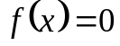, (1)
где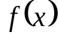 - нелинейная функция одного из :следующих типов:
- нелинейная алгебраическая функция вида 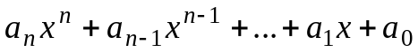;
- трансцендентные функции – тригонометрические, обратные тригонометрические, логарифмические, показательные и гиперболические функции;
- комбинирование этих функций 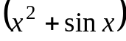.
Решением нелинейного уравнения (1) является такая точка (точки) 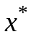, которая при подстановке в уравнение (1) обращает его в тождество. На практике не всегда удается подобрать такое решение аналитически. В этом случае, решение уравнения (1) находят с применением приближенных (численных) методов. Тогда решением нелинейного уравнения (1) будет являться такая точка , при подстановке которой в уравнение (1) последнее будет выполняться с определенной степенью точности, т.е. 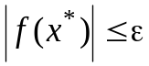, где - малая величина. Нахождение таких решений составляет основу численных методов и вычислительной математики.
Решение нелинейных уравнений распадается на два этапа: отделение корней уравнений и уточнение корней нелинейных уравнений.
На первом этапе необходимо исследовать уравнение и выяснить, имеются корни или нет. Если корни имеются, то сколько их, и затем определить интервалы, в каждом из которых находится единственный корень.
Первый способ отделения корней – графический.
Исходя из уравнения (1), можно построить график функции 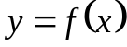. Тогда точка пересечения графика с осью абсцисс является приближенным значением корня.
Второй способ отделения корней нелинейных уравнений – аналитический. Процесс отделения корней нелинейных уравнений основывается на следующих теоремах.
Теорема 1. Если функция непрерывна на отрезке 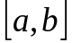 и меняет на концах отрезка знак (т.е. 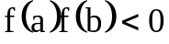), то на содержится хотя бы один корень.
Теорема 2. Если функция непрерывна на отрезке , выполняется условие вида 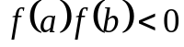 и производная 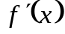 сохраняет знак на , то на отрезке имеется единственный корень.
Теорема 3. Если функция является многочленом степени и на концах отрезка меняет знак, то на имеется нечетное количество корней (если производная 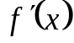 сохраняет знак на , то корень единственный). Если на концах отрезка функция не меняет знак, то уравнение (1) либо не имеет корней на , либо имеет четное количество корней.
При аналитическом методе исследований необходимо всю шкалу поиска разделить на интервалы небольшой длины 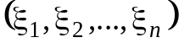, и затем выделяем те интервалы, на которых функция меняет знак. После этого на каждом из этих интервалов для поиска корня используются методы уточнения корней, например, метод половинного деления.

Блок-схема алгоритма отделения корней
Исходные данные:
x_{min} – начало отрезка поиска корней;
x_{max} – конец отрезка поиска корней;
dx – шаг разбиения отрезка поиска ;
ε – точность вычисления корня
Начало

Ввод
x_{min}, x_{max}, dx, ε
x ≤ x_{max}

x = x + dx
y ⋅ y_{a} ≤ 0

y = f(x)
Вывод
k, x – dx,
x, x_k, f(x_k)
k=k+1
Конец
да
да
нет
нет
2
4
5
6
7

8

10

12
y_{a} − значение функции в левой границе анализируемого интервала
k − номер корня

x = a
y_{a}= f(a)
k=0
3
Процедура уточнения
корня на интервале
[x-dx,x] с точностью ε
(поиск x_k)
9

Результаты:
k− номер корня
x-dx – начало отрезка существования корня;
x – конец отрезка существования корня;
x_k – значение корня;
f(x_k) – значение функции при x_k.
y_{a}=y
11

1.2. Метод половинного деления
Для уточнения корня нелинейного уравнения (1) на отрезке , где 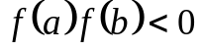, а производная сохраняет знак, разделим отрезок пополам и исследуем знак функции в полученной точке , где 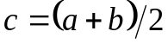. Из двух отрезков 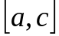 и 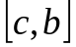 выбираем тот, на котором функция меняет знак. Уменьшая новый отрезок в два раза, повторяем процесс и т.д. Получим последовательность отрезков 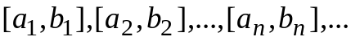, на концах которых выполняется неравенство 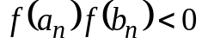, где 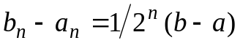. Условием окончания расчетов является выполнение условия вида:
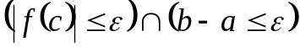,
где - требуемая точность.
Блок-схема алгоритма метода половинного деления
Exit
да
y_{a} =f(a)
y_{b} =f(b)
i = i+1;
x =(a+b)/2

i=0
да
нет
2
y=f(x)
y_{a∗}y>0

a=x; y_{a} =f(a)
b=x; y_{b} =f(b)

|y|≤ε И b-a<ε
да
3
6
5
4
10
9
7
8
Начало
нет
Возвращаемые данные:
x – приближенное значение корня
Входные данные:
ε – заданная точность;
a – левая граница отрезка;
b – правая граница отрезка.
1
2. Задание
Реализуйте алгоритмы методов нахождения корней нелинейного уравнения заданного согласно варианту и вычислите все его корни в заданном диапазоне.
Входными данными являются:
1. Диапазон поиска корней, т.е. минимальное и максимальное и значения х (например: от -1000 до 1000);
2. Величина шага разбиения диапазона поиска (например: 0,1);
3. Требуемая точность вычисления корня (например: 0,001).
Выходными данными являются:
1. Интервалы x, в которых функция меняет свой знак;
2. Уточненное (по методу половинного деления) значение корня;
3. Значение функции в точке соответствующей найденному корню.

1.
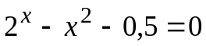

2.
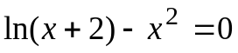

3.
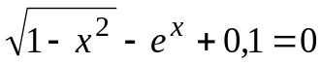

4.
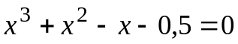

5.
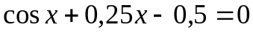

6.
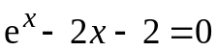

7.
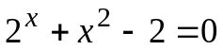

8.
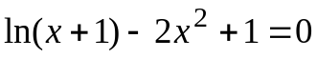

9.
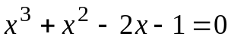

10
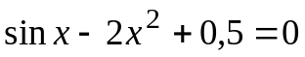

11.
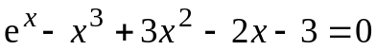

12.
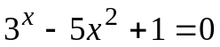

13.
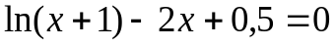

14.
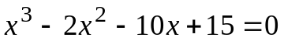

15.
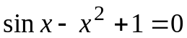

16.
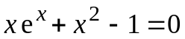

17.
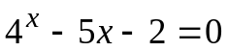

18.
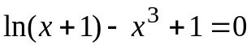

19.
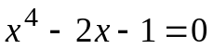

20.
